Конспект по части программы, формируемой участниками образовательного процесса «Творчество сибирских детских писателей»
Литературная гостиная с детьми старшего дошкольного возраста на тему:
«День снятия блокады» стихи Анны Белоус

Подготовила и выполнила
воспитатель Короткова М.И.
Дата проведения: «___» _______ 2024 год

Цель:
- расширить представление детей о героическом подвиге жителей блокадного Ленинграда.
Задачи:
- Познакомить детей с жизнью людей в это время.
- Развивать способность чувствовать, сопереживать, умение слушать окружающих, воспитывать чувство патриотизма.
- Рассказать детям о жизни взрослых и детей в тяжелые военные годы.
- Воспитывать уважительные отношения к исторической памяти своего народа, к ветеранам войны.
- Обогащать знания детей о героическом прошлом нашего города;
- Формировать любовь к творчеству писателей нашего города.
- Расширять и закреплять понятия «блокада», «прорыв блокады», «кольцо блокады».
- Развивать интонационную выразительность речи при чтении стихов.
Предварительная работа:
1. Рассматривание иллюстраций блокадного Ленинграда;
2. Заучивание стихов о Блокаде;
3. Беседы с детьми;
4. Слушание военных песен.
5. Чтение художественной литературы по теме.
Оборудование и материалы:
презентация «Блокада Ленинграда», стенд с наглядным материалом о Блокаде, светлячки, свеча, 125гр. хлеба
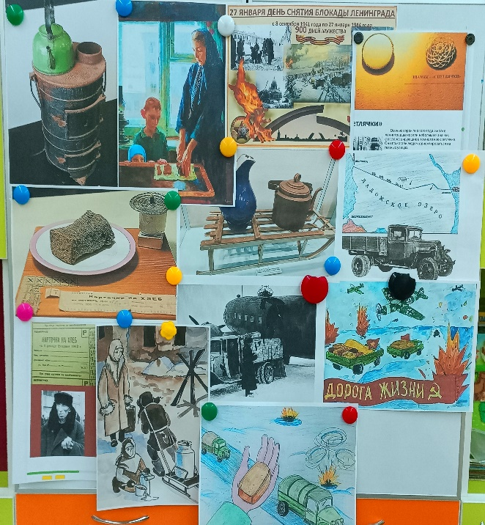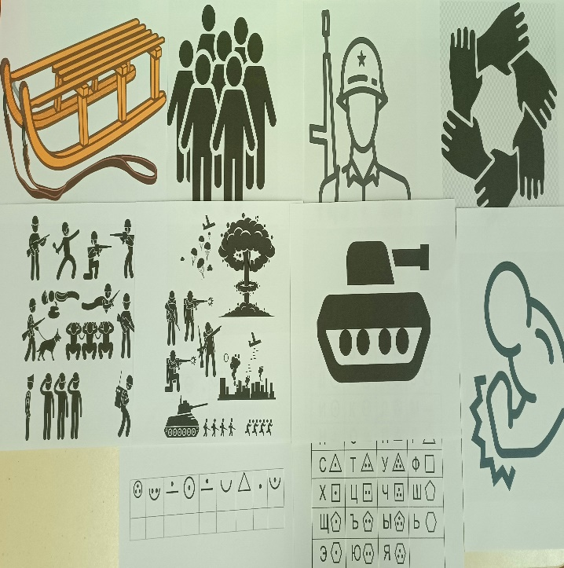
Воспитатель: Ребята, сегодня 27 января у нас с вами особенный день, в этот день сняли блокаду Ленинграда. А как вы думаете, что обозначает слово блокада?
Ответы.
Ребенок: Сегодня день особенный, ребята,
День памяти – торжественный, святой.
71 год со дня снятия блокады,
Отмечает город наш родной.
В тот день, прорвав кольцо блокады,
Наш город из последних сил
Дал бой врагам, отбросив их от Ленинграда,
И в яростных сраженьях победил.
Воспитатель: Ребята, скажите, какова была норма хлеба в те далекие времена, и каков был этот хлеб на вкус?
Ответы.
Ребенок: В дыму ленинградское небо,
Но горше смертельных ран.
Тяжёлого хлеба, блокадного хлеба,
Сто двадцать пять грамм.

Воспитатель: Хлеб готовили из отрубей, он был горький. Он был невкусный, норма была очень маленькая, выдавали хлеб по карточкам, а если карточку потеряешь, то и вообще останешься голодным.
Воспитатель: Как называлась дорога, по которой нам тогда доставляли продовольствие?
Ответы.
Воспитатель: Да – Дорогой жизни. По этой дороге доставляли продовольствие в город, а из города вывозили слабых и больных. Вывозили их на машинах, эти машины назывались – полуторки. Посмотрите на картинку, вот такие машины проезжали по дороге жизни.

Воспитатель: Правда не все машины доезжали до места назначения, иногда машины проваливались под лед, вместе с провизией и даже вместе с людьми.
Воспитатель: А как называется озеро, по которому проходила эта дорога жизни?
Ответы.
Ребенок: Дорога жизни узким коридором,
Протянута по Ладожскому льду.
Она спасала наш любимый город,
В том страшном и чудовищном аду.
Воспитатель: Ребята, я вам тоже предлагаю поиграть. Представьте, что вам тоже нужно доставить продукты, а доставлять вы их будете, тоже по дороге жизни. Давайте с вами доставим на машинах хлеб в город.

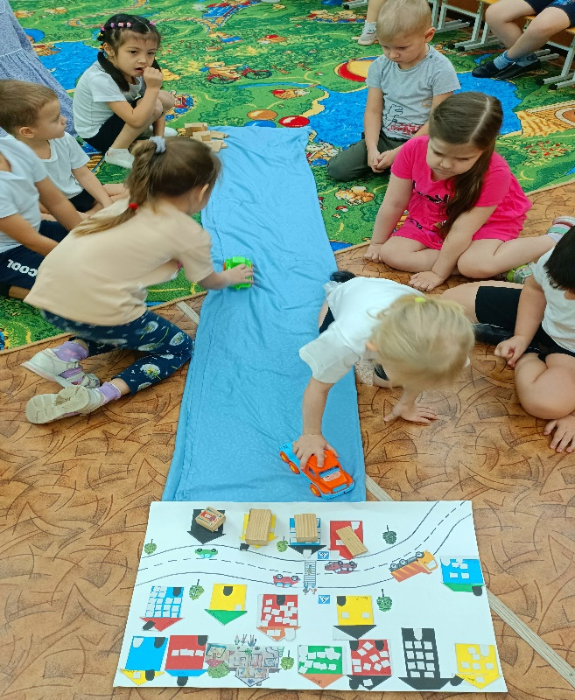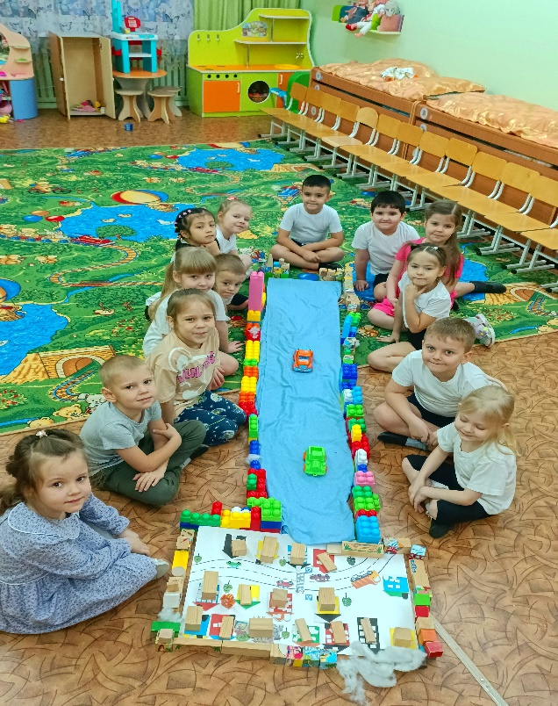

Воспитатель: Ребята, а сейчас нам нужно расшифровать шифр и выложить слова
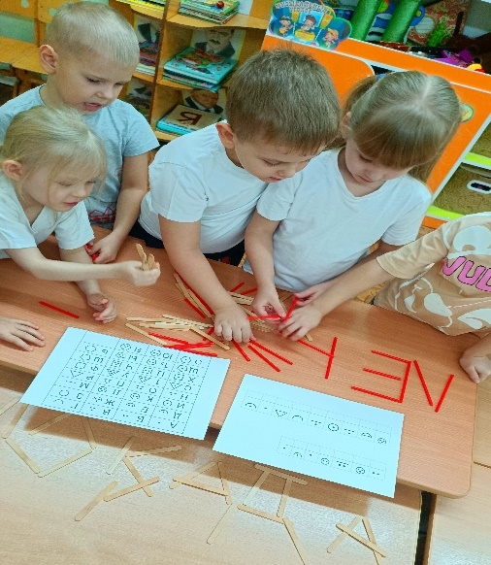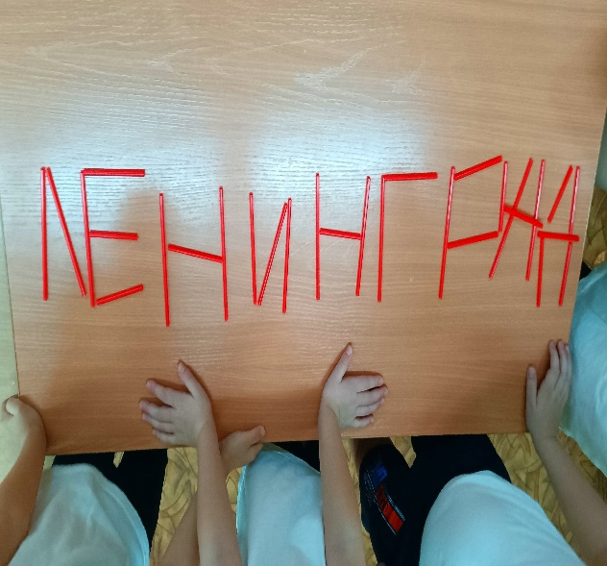
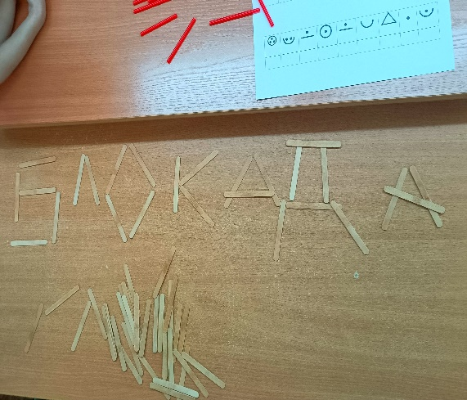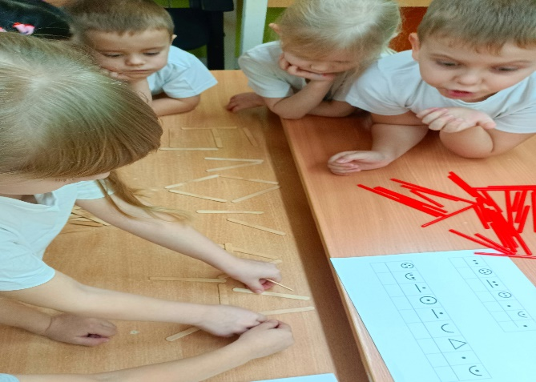
Воспитатель: Что такое светлячок? Для чего их делали? Ребята давайте изготовим своих светлячков из фольги
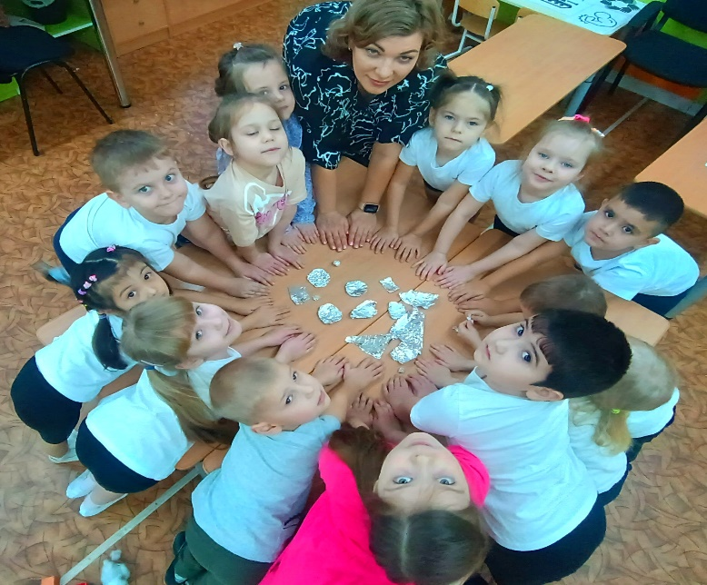
Воспитатель: Это было тяжелое время. 900 дней и ночей был оторван город от Большой земли. Полностью от блокады Ленинград был освобождён только в январе 1944 года.
Давайте попробуем собрать все символы «Блокадного Ленинграда» поместим их в свободные ячейки и объясним, почему?
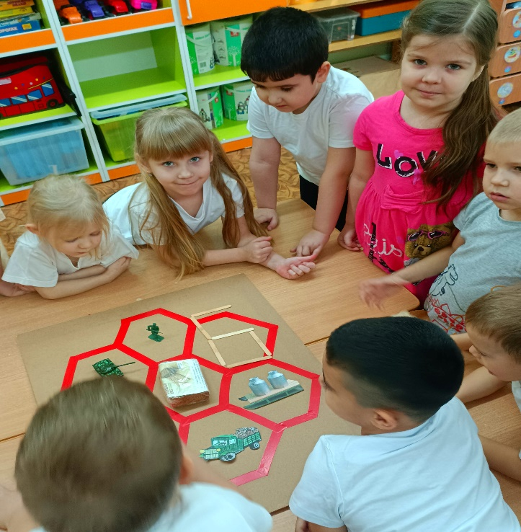
Воспитатель: Молодцы ребята! А теперь давайте послушаем стихотворение писательницы нашего города Анны Белоус

«Был город Ленинград»

Был город Ленинград, а ныне Петербург,
Кому-то младший брат, кому-то верный друг.
Он с гордостью стоял на берегах Невы,
Не думал и не ждал нечаянной беды!

Настали времена, и Свет в глазах померк,
Жестокая война и голод всех поверг!
И не было еды, и не было воды,
И не было страшней для жителей беды!

Кто крохи собирал, кто снег от жажды ел,
Кто тихо умирал. Но каждый жить хотел!
От голода спасали запасы желудей,
И крысы нападали на немощных людей!

Борьба за выживание, без игр и утех.
Невзгоды и страдания, не слышен детский смех.
И смерть была повсюду, и смерть была везде,
На улицах, в квартирах, и в ледяной воде!

И тучи самолетов летели ночью, днем:
Дежурные на крышах вели борьбу с огнем!
И голодом, и холодом был город весь объят,
Он помнит всех погибших и раненых ребят!

Врагам наперекор не сдался Ленинград!
Героем город стал- о нем все говорят,
Отважен был и смел, и непокорен был,
Он выстоять сумел, и в схватке победил!

Был город Ленинград, а ныне Петербург,
Кому-то младший брат, кому-то верный друг,
А для кого-то, словно заботливый отец,
Отважный победитель и пламенный боец!

Воспитатель: Предлагают минутой молчания почтить всех кто погиб ради нашего счастливого сегодняшнего времени.
Минута молчания.
Воспитатель: Сегодня, 27 января, в день полного освобождения Ленинграда от фашистских захватчиков, я предлагаю вам дома вечером в окошке зажечь свечу памяти или просто фонарик. Это будет символизировать нашу память о той страшной странице истории великого города Ленинграда. 900 дней. Дней, наполненных голодом, холодом, страхом, смертью и скорбью.
Пронесем же память, об этом героическом подвиге наших великих защитников города через года, через века. Пока мы живы - жива память. Пока жива память - мы будем жить!
Воспитатель: Рефлексия

